**ขั้นตอนการแก้ มส. (ไม่มีสิทธิ์สอบ)**

**เวลาเรียนไม่ครบ 80 %**

**โรงเรียนกอบกุลวิทยาคม สพม.16**

2. ทางฝ่ายวัดผลฯจะประกาศให้คุณครูส่งรายชื่อ มส. 2 สัปดาห์ก่อนสอบปลายภาค กรณีเมื่อคุณครูส่งรายชื่อแก่ฝ่ายวัดผลของโรงเรียนแล้ว นักเรียนมีเวลาของาน/ขอเรียนซ่อม/สอบแก้ตัว เพื่อเพิ่มเวลาเรียนให้ครบ 80% จนกว่าจะถึงวันสอบปลายภาคในรายวิชานั้นๆ โดยมีแบบฟอร์ม วผ.12 ของนักเรียนดังนี้

1. เมื่อนักเรียนทราบว่านักเรียนขาดมากเวลาเรียนไม่ครบให้รีบติดต่อคุณครูผู้สอนแต่ละรายวิชาเพื่อของานขอเรียนซ่อม เพื่อให้เวลาเรียนครบ ก่อนที่คุณครูจะส่ง มส. แก่ฝ่ายวัดผลฯ ของโรงเรียน

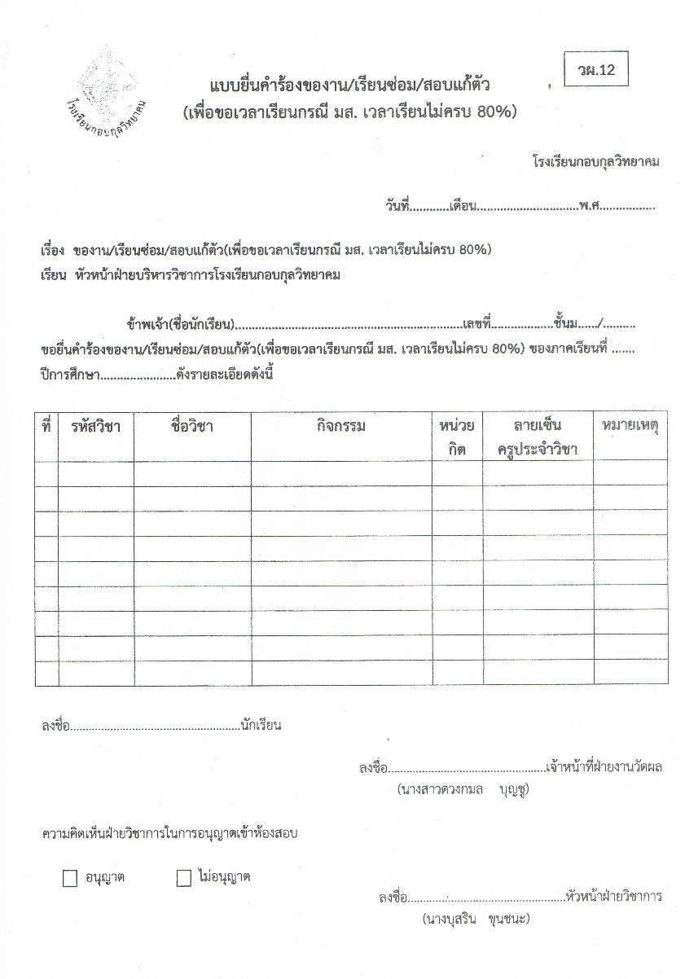

3. เมื่อนักเรียนของาน/ขอเรียนซ่อม/สอบแก้ตัว เพื่อเพิ่มเวลาเรียนให้ครบ 80% แล้ว คุณครูก็จะเซ็นลงชื่อกำกับในแบบฟอร์ม วผ.12 และให้นักเรียนมาส่งฝ่ายวัดผลฯของโรงเรียน และคุณครูมีแบบฟอร์มแจ้งรายชื่อเพื่ออนุญาตให้นักเรียนเข้าสอบได้ในรายวิชานั้นๆ โดยมีแบบฟอร์มของคุรครู วผ.12/1ดังนี้

**เข้าเรียนทุกคาบซิคะ!!!**

**ปัญหาการแก้ที่วุ่นวาย**

**ก็จะไม่มี??**

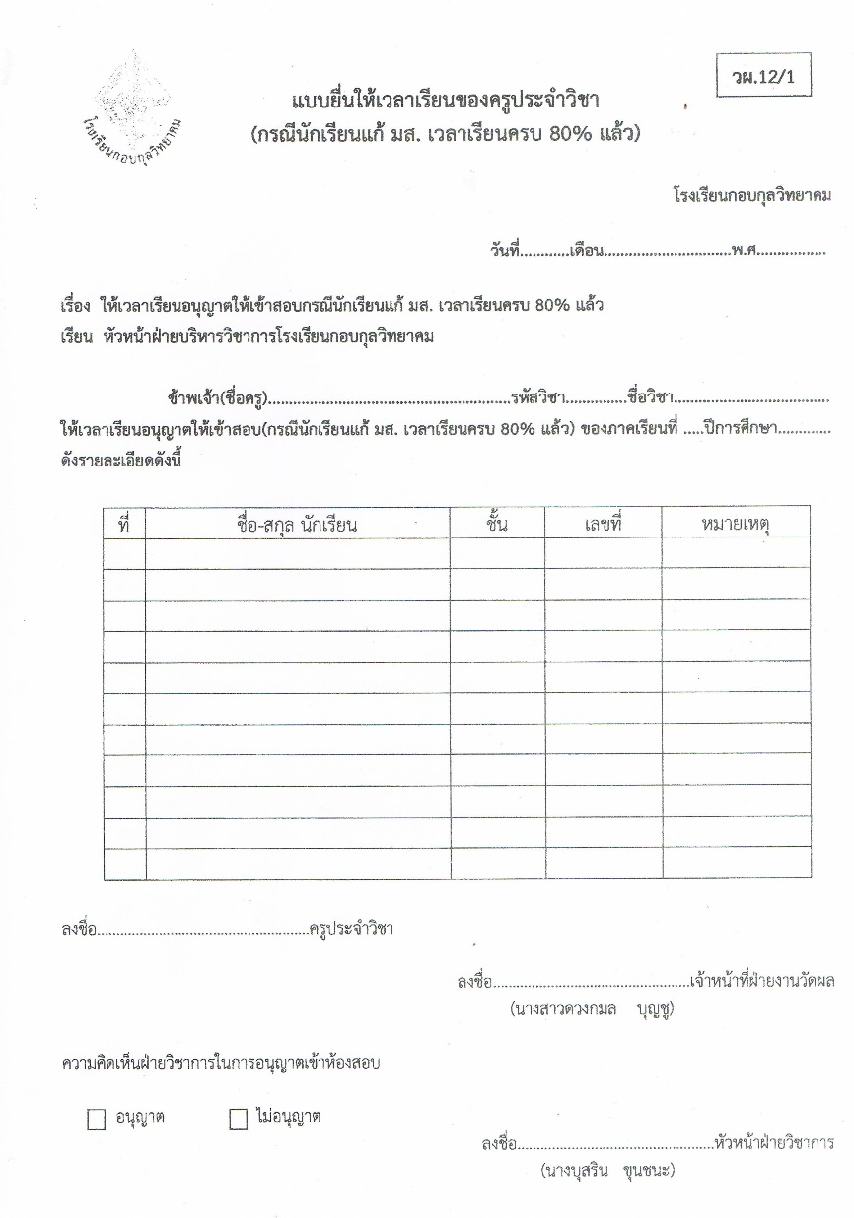

4. กรณีไม่แก้ ผลการเรียนนักเรียนจะเป็น มส. ต้องมาแก้ตัวของาน/ขอสอบรายหน่วย/เรียนชดเชยขอเพิ่มเวลา และสอบวัดผลตามตารางสอบแก้ตัว

